Dragi moji vježbači,

U doba kada se ne možemo vidjeti i vježbati na Prekrižju, šaljem vam nekoliko osnovnih uputa za vježbanje kod kuče.
OSTANI DOMA I PRIDRŽAVAJ SE PRAVILA KAKO TO NALAŽE U SADAŠNJA SITUACIJA
IZBJEGAVAJ SOCIJALNI KONTAKT
PERI RUKE
DRŽI RAZMAK

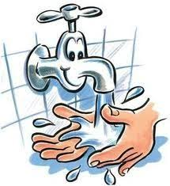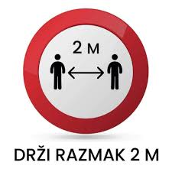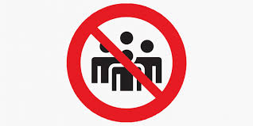

- Odvojite malo vremena za vježbanje svaki dan
- Vježbajte koliko možete sami ili sa ukućanima
- Odmaknite se od predmeta ili ih malo odmaknite od sebe dok vježbate da vas ne ozlijede
- Prilikom vježbanja možete vježbati bez pomagala ili s onim što već posjedujete kod kuče ili sami izradite jednostavna pomagala
- Pijte vodu dok vježbate
- Između vježbi malo odmorite
- Ako neku vježbe ne možete izvesti pravilno ili određeni broj puta, nema veze, radi koliko možeš
Uživaj i izdrži dok ovo ne prođe, i ne brini, biti će sve u redu

MALA POMOĆ OKO SVEGA PO MALO
- Izrada jednostavnih pomagala (uteg od plastične boce)
U bočicu od pola litre ili litre stavite količinu vode koja vam je dovoljno teška za vježbanje. Bočica može biti od mlijeka, vode,jogurta itd. Važno je da je od plastike i da je čista.
Čep bočice dobro zatvorite da voda ne curi van.

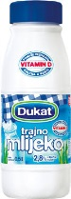

- Umjesto prepreka na pod možeš staviti majicu, kapu, šal.
- Za vježbanje možeš koristiti male loptice za stolni tenis ili bilo koje druge samo nemoj ništa razbiti u stanu.
- Zamoli ukućane da ti preko mobitela, tableta ili računala klikom na određeni link koji ti pošaljem puste reprodukciju na uređaju
- Ako trebaš bilo kakvu pomoć zovi me rado ću ti pomoći.

BUDI HRABRA !!!
BUDI HRABAR !!!

